西安市卫生学校纪检干部学习资料29
学习时间：2024年5月21日
学习方式：自学
学习内容：党纪学习教育——每日一课
1.《中国共产党纪律处分条例》导学
2.《中国共产党纪律处分条例》共经历几次修订
3.《中国共产党纪律处分条例》的主要内容
来源：中央纪委国家监委网站

开栏的话
习近平总书记在二十届中央纪委三次全会上强调，以学习贯彻新修订的纪律处分条例为契机，在全党开展一次集中性纪律教育。经党中央同意，自2024年4月至7月在全党开展党纪学习教育。这次党纪学习教育，是加强党的纪律建设、推动全面从严治党向纵深发展的重要举措。为引导广大党员干部进一步学纪、知纪、明纪、守纪，即日起，中央纪委国家监委网站开设“党纪学习教育·每日一课”栏目，帮助党员干部准确掌握《中国共产党纪律处分条例》主旨要义和规定要求，敬请关注。

《中国共产党纪律处分条例》是根据《中国共产党章程》制定的党内法规，对什么样的行为是违犯党的纪律的行为、应该给予什么处分，作出了明确具体的规定。《条例》旨在维护党的章程和其他党内法规，严肃党的纪律，纯洁党的组织，保障党员民主权利，教育党员遵纪守法，维护党的团结统一，保证党的路线、方针、政策、决议和国家法律法规的贯彻执行。
新修订的《条例》全面贯彻习近平新时代中国特色社会主义思想和党的二十大精神，坚持严的基调，坚持问题导向和目标导向相结合，与时俱进完善纪律规范，进一步严明政治纪律和政治规矩，带动各项纪律全面从严，释放越往后执纪越严的强烈信号，为以中国式现代化全面推进强国建设、民族复兴伟业提供坚强纪律保障。
《条例》适用于违犯党纪应当受到党纪责任追究的党组织和党员，是规范党组织和党员行为的基础性法规，不仅为惩治违纪违法行为提供了定性量纪标准，也为广大党员提供了科学、合理的行为规范，使党员能够明确是非界限、清楚自律标准、守住行为底线。
2023年12月19日，中共中央发布新修订的《中国共产党纪律处分条例》。修订后的《条例》共三编、一百五十八条，自2024年1月1日起施行。

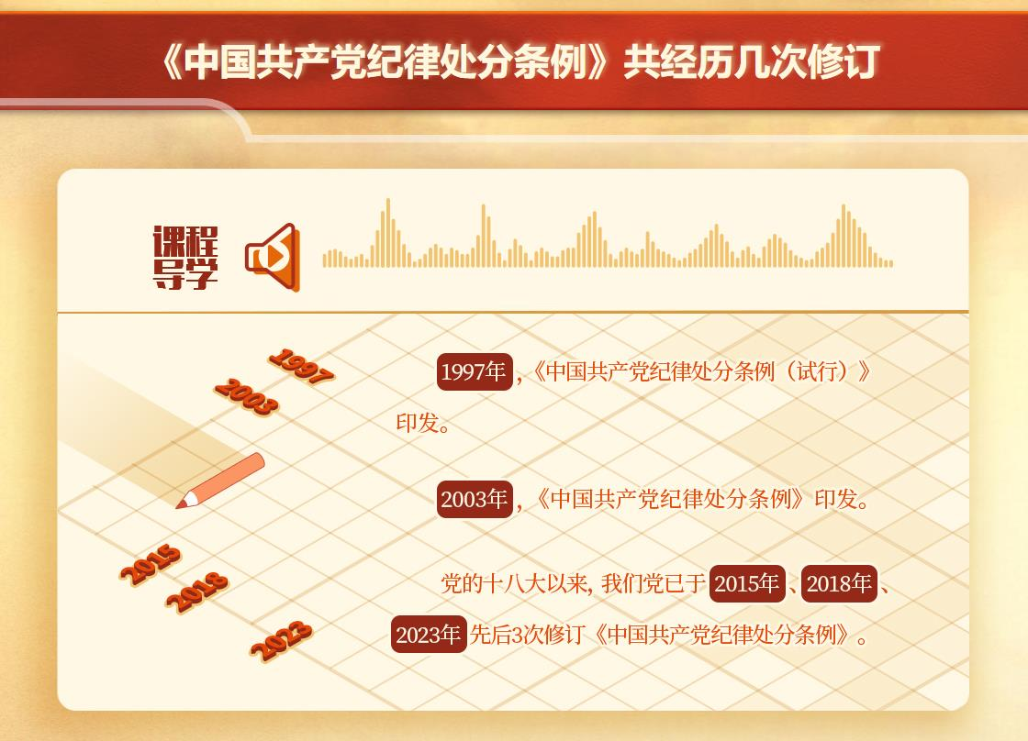
2023年12月，中共中央印发了修订后的《中国共产党纪律处分条例》，这是党的十八大以来，我们党第3次修订《中国共产党纪律处分条例》。下面，我们一起回顾《条例》如何与时俱进，不断修订完善。
1997年
1997年2月，中央印发《中国共产党纪律处分条例（试行）》，此前我们党的历史上，还没有制定过全面系统的党的纪律处分规定。试行条例共172条，规定了七类违反党的纪律的错误情形：政治类错误，组织、人事类错误，经济类错误，失职类错误，侵犯党员权利、公民权利类错误，严重违反社会主义道德类错误，违反社会管理秩序类错误等。
2003年
2003年12月，《中国共产党纪律处分条例》正式印发，共178条，将违纪种类分为十类：违反政治纪律的行为，违反组织、人事纪律的行为，违反廉洁自律规定的行为，贪污贿赂行为，破坏社会主义经济秩序的行为，违反财经纪律的行为，失职、渎职行为，侵犯党员权利、公民权利的行为，严重违反社会主义道德的行为，妨害社会管理秩序的行为等。
2015年
2015年10月，修订的《中国共产党纪律处分条例》印发，共133条，把党章、党中央的纪律要求以及其他党内法规的纪律规定，整合为政治纪律、组织纪律、廉洁纪律、群众纪律、工作纪律和生活纪律六项纪律，突出政治纪律和政治规矩，坚持纪严于法、纪在法前、纪法分开。
2018年
2018年8月，修订的《中国共产党纪律处分条例》印发，共142条，增写“以习近平新时代中国特色社会主义思想为指导”“坚决维护习近平总书记党中央的核心、全党的核心地位，坚决维护党中央权威和集中统一领导”等重要内容，实践中普遍运用的监督执纪“四种形态”得以体现，纪法衔接条款更加完善。
2023年
2023年12月，新修订的《中国共产党纪律处分条例》印发，共158条，牢牢把握党的纪律建设的政治属性和时代特征，在总则中增写“坚持自我革命”、“为以中国式现代化全面推进强国建设、民族复兴伟业提供坚强纪律保障”等内容，突出政治纪律和政治规矩，完善了纪律处分运用规则，加强了纪法衔接，充实了违纪情形，细化了处分规定。

